2020年度内蒙古自治区通辽市奈曼旗沙日浩来国有机械林场单位

财务报告

单位名称：内蒙古自治区通辽市奈曼旗沙日浩来国有机械林场（公章）

单位负责人：（签名并盖章）

财务负责人：（签名并盖章）

编制人：（签章）

报送日期：2021年6月

目录

一、政府部门财务报表 3

（一）政府部门会计报表 3

资产负债表 3

收入费用表（1） 5

收入费用表（2） 5

（二）政府部门会计报表附注 7

1.会计报表编制基础。 7

2.遵循相关制度规定的声明。 7

3.合并范围。 7

4.重要会计政策与会计估计变更情况。 7

5.会计报表重要项目的明细信息及说明 9

6.需要说明的其他事项。 16

二、政府部门财务分析 16

（一）政府部门工作目标完成情况。 16

（二）政府部门财务状况分析。 16

（三）政府部门运行情况分析。 20

（四）政府部门财务管理情况。 22

# 一、政府部门财务报表

## （一）政府部门会计报表

表1

**资产负债表**

编制单位：内蒙古自治区通辽市奈曼旗沙日浩来国有机械林场2020年12月31日单位：万元

| **项目** | **附注** | **年末数** | **年初数** |
| --- | --- | --- | --- |
|  |  |  |  |
| **流动资产：** |  |  |  |
| 货币资金 | 附表1 | 226.15 | 153.92 |
| 短期投资 |  | 0.00 | 0.00 |
| 财政应返还额度 |  | 0.00 | 0.00 |
| 应收票据 |  | 0.00 | 0.00 |
| 应收账款净额 | 附表2 | 0.00 | 0.00 |
| 预付账款 | 附表3 | 0.00 | 0.00 |
| 应收股利 |  | 0.00 | 0.00 |
| 应收利息 |  | 0.00 | 0.00 |
| 其他应收款净额 | 附表4 | 284.96 | 308.07 |
| 存货 |  | 0.00 | 0.00 |
| 待摊费用 |  | 0.00 | 0.00 |
| 一年内到期的非流动资产 |  | 0.00 | 0.00 |
| 其他流动资产 |  | 0.00 | 0.00 |
| **流动资产合计** |  | 511.11 | 461.99 |
| 非流动资产： |  |  |  |
| 长期股权投资 | 附表5 | 0.00 | 0.00 |
| 长期债券投资 | 附表5 | 1.39 | 1.39 |
| 固定资产原值 |  | 570.08 | 76.70 |
| 减：固定资产累计折旧 |  | 70.24 | 62.16 |
| 固定资产净值 | 附表6 | 499.84 | 14.54 |
| 工程物资 |  | 0.00 | 0.00 |
| 在建工程 | 附表7 | 0.00 | 663.99 |
| 无形资产原值 |  | 0.00 | 0.00 |
| 减：无形资产累计摊销 |  | 0.00 | 0.00 |
| 无形资产净值 | 附表8 | 0.00 | 0.00 |
| 研发支出 |  | 0.00 | 0.00 |
| 公共基础设施原值 | 附表9 | 0.00 | 0.00 |
| 减：公共基础设施累计折旧（摊销） | 附表9 | 0.00 | 0.00 |
| 公共基础设施净值 | 附表9 | 0.00 | 0.00 |
| 政府储备物资 | 附表10 | 0.00 | 0.00 |
| 文物文化资产 |  | 0.00 | 0.00 |
| 保障性住房原值 |  | 0.00 | 0.00 |
| 减：保障性住房累计折旧 |  | 0.00 | 0.00 |
| 保障性住房净值 | 附表11 | 0.00 | 0.00 |
| 长期待摊费用 |  | 0.00 | 0.00 |
| 待处理财产损溢 |  | 0.00 | 0.00 |
| 其他非流动资产 |  | 0.00 | 0.00 |
| **非流动资产合计** |  | 501.23 | 679.92 |
| **受托代理资产** |  | 0.00 | 0.00 |
| **资产总计** |  | 1,012.34 | 1,141.91 |
| 流动负债： |  |  |  |
| 短期借款 |  | 0.00 | 0.00 |
| 应交增值税 |  | 0.00 | 0.00 |
| 其他应交税费 |  | 0.00 | 0.00 |
| 应缴财政款 |  | 11.54 | 32.13 |
| 应付职工薪酬 |  | 0.00 | 0.00 |
| 应付票据 |  | 0.00 | 0.00 |
| 应付账款 | 附表12 | 0.00 | 0.00 |
| 应付政府补贴款 |  | 0.00 | 0.00 |
| 应付利息 |  | 0.00 | 0.00 |
| 预收账款 | 附表13 | 0.00 | 0.00 |
| 其他应付款 | 附表14 | 968.79 | 1,131.24 |
| 预提费用 |  | 0.00 | 0.00 |
| 一年内到期的非流动负债 |  | 0.00 | 0.00 |
| 其他流动负债 |  | 0.00 | 0.00 |
| **流动负债合计** |  | 980.33 | 1,163.37 |
| 非流动负债： |  |  |  |
| 长期借款 | 附表15 | 0.00 | 0.00 |
| 长期应付款 | 附表16 | 18.05 | 240.15 |
| 预计负债 |  | 0.00 | 0.00 |
| 其他非流动负债 |  | 0.00 | 0.00 |
| **非流动负债合计** |  | 18.05 | 240.15 |
| **受托代理负债** |  | 0.00 | 0.00 |
| **负债合计** |  | 998.38 | 1,403.52 |
| 净资产: |  |  |  |
| 累计盈余 |  | 13.96 | -261.61 |
| 专用基金 |  | 0.00 | 0.00 |
| 权益法调整 |  | 0.00 | 0.00 |
| **净资产** |  | 13.96 | -261.61 |
| **负债及净资产总计** |  | 1,012.34 | 1,141.91 |

表2-1

**收入费用表（1）**

编制单位：内蒙古自治区通辽市奈曼旗沙日浩来国有机械林场2020 年单位：万元

| **项目** | **附注** | **本年数** | **上年数** |
| --- | --- | --- | --- |
|  |  |  |  |
| 财政拨款收入 |  | 426.56 | 594.36 |
| 事业收入 | 附表17 | 0.00 | 0.22 |
| 上级补助收入 | 附表25 | 0.00 | 0.00 |
| 附属单位上缴收入 | 附表27 | 0.00 | 0.00 |
| 经营收入 | 附表18 | 0.00 | 0.00 |
| 非同级财政拨款收入 | 附表19 | 0.00 | 0.00 |
| 投资收益 | 附表5 | 0.00 | 0.00 |
| 捐赠收入 |  | 1.02 | 0.00 |
| 利息收入 |  | 0.40 | 0.00 |
| 租金收入 |  | 0.00 | 0.00 |
| 其他收入 | 附表20 | 80.83 | 0.00 |
| **收入合计** |  | 508.81 | 594.58 |
| 业务活动费用 | 附表21 | 0.00 | 0.00 |
| 单位管理费用 | 附表22 | 562.55 | 595.73 |
| 经营费用 | 附表23 | 0.00 | 0.00 |
| 资产处置费用 |  | 0.00 | 0.00 |
| 上缴上级费用 | 附表28 | 0.00 | 0.00 |
| 对附属单位补助费用 | 附表26 | 0.00 | 0.00 |
| 所得税费用 |  | 0.00 | 0.00 |
| 其他费用 |  | 0.00 | 0.00 |
| **费用合计** |  | 562.55 | 595.73 |
| **本年盈余** |  | -53.74 | -1.15 |

表2-2[1]

**收入费用表（2）**

编制单位：内蒙古自治区通辽市奈曼旗沙日浩来国有机械林场2020 年单位：万元

| **项目** | **附注** | **本年数** | **上年数** |
| --- | --- | --- | --- |
|  |  |  |  |
| 财政拨款收入 |  | 426.56 | 594.36 |
| 事业收入 | 附表17 | 0.00 | 0.22 |
| 上级补助收入 | 附表25 | 0.00 | 0.00 |
| 附属单位上缴收入 | 附表27 | 0.00 | 0.00 |
| 经营收入 | 附表18 | 0.00 | 0.00 |
| 非同级财政拨款收入 | 附表19 | 0.00 | 0.00 |
| 投资收益 | 附表5 | 0.00 | 0.00 |
| 捐赠收入 |  | 1.02 | 0.00 |
| 利息收入 |  | 0.40 | 0.00 |
| 租金收入 |  | 0.00 | 0.00 |
| 其他收入 | 附表20 | 80.83 | 0.00 |
| **收入合计** |  | 508.81 | 594.58 |
| 工资福利费用 |  | 70.80 | 78.37 |
| 商品和服务费用 | 附表24 | 0.00 | 0.00 |
| 对个人和家庭的补助费用 |  | 153.18 | 444.12 |
| 对企业补助费用 |  | 0.00 | 0.00 |
| 固定资产折旧费用 |  | 70.24 | 3.35 |
| 无形资产摊销费用 |  | 0.00 | 0.00 |
| 公共基础设施折旧（摊销）费用 |  | 0.00 | 0.00 |
| 保障性住房折旧费用 |  | 0.00 | 0.00 |
| 计提专用基金 |  | 0.00 | 0.00 |
| 资产处置费用 |  | 0.00 | 0.00 |
| 上缴上级费用 |  | 0.00 | 0.00 |
| 对附属单位补助费用 |  | 0.00 | 0.00 |
| 所得税费用 |  | 0.00 | 0.00 |
| 其他费用 |  | 268.33 | 69.89 |
| **费用合计** |  | 562.55 | 595.73 |
| **本年盈余** |  | -53.74 | -1.15 |

## （二）政府部门会计报表附注

### **1.会计报表编制基础。**

会计报表以权责发生制为基础编制。

### **2.遵循相关制度规定的声明。**

内蒙古自治区通辽市奈曼旗沙日浩来国有机械林场声明：编制的会计报表符合政府会计准则、相关会计制度和财务报告编制规定的要求，如实反映政府部门的财务状况、运行情况等有关信息。

### **合并范围。**

|  |  |  |  |
| --- | --- | --- | --- |
| **2020年度部门清单** | | | |
| **序号** | **单位名称** | **单位性质** | **实有人数** |
|  |  |  |  |
| 1 | 内蒙古自治区通辽市奈曼旗沙日浩来国有机械林场 | 公益一类事业单位 | 16 |
| 合计 |  |  | 16 |

2020年度，内蒙古自治区通辽市奈曼旗沙日浩来国有机械林场汇编户数共1个，其中：内蒙古自治区通辽市奈曼旗沙日浩来国有机械林场为事业单位人员编制情况详见上表：

### **4.重要会计政策与会计估计变更情况。**

（1）会计期间：2020年1月-2020年12月。

（2）记账本位币人民币。

（3）会计报表中资产主要为货币资金包括库存现金及银行存款；负债主要为应付职工薪酬及应缴税费等应付其它单位或个人的款项；收入主要为财政拨款收入，分为一般公共预算财政拨款收入和政府性基金财政拨款收入，另有非税收入、其它收入；费用主要为一般公共预算支出及政府性基金，均分为基本支出及项目支出。

（4）固定资产折旧年限：专用设备15年、通用设备6年、车辆8年、办公家具按15年、用具5年计提，文物陈列品不计提。折旧方法：采用平均年限法。

公共基础设施为某某基础设施公路。

（5）无形资产不计提折旧无摊销。

### **5.会计报表重要项目的明细信息及说明**

（1）货币资金明细信息如下：

|  |
| --- |
| 附表1 |
| **货币资金明细表** |
| 单位：万元 |

| **项目** | **年末数** | **年初数** |
| --- | --- | --- |
|  |  |  |
|  |  |  |
| 库存现金 | 0.35 | 0.00 |
| 银行存款 | 225.80 | 153.92 |
| 其他货币资金 | 0.00 | 0.00 |
| **合计** | 226.15 | 153.92 |

（2）应收账款净额明细信息如下：

|  |
| --- |
| 附表2  附表2为空表（略） |

注：当期坏账准备冲减数以“-”号填列。

（3）预付账款明细信息如下：

|  |
| --- |
| 附表3  附表3为空表（略） |

（4）其他应收款净额明细信息如下：

|  |
| --- |
| 附表4 |
| **其他应收款净额明细表** |
| 单位：万元 |

|  |  |  |  |  |
| --- | --- | --- | --- | --- |
| **债务人** | **应收账款原值** | **减：坏账准备** | | **应收账款净值** |
| **年末数** | **当期补提**  **或冲减数** | **年末数** | **年末数** |
|  |  |  |  |  |
| **应收本部门内部单位** | 0.00 | 0.00 | 0.00 | 0.00 |
| **应收本部门以外的同级政府单位** | 0.00 | 0.00 | 0.00 | 0.00 |
| **应收本部门以外的非同级政府单位** | 0.00 | 0.00 | 0.00 | 0.00 |
| **应收同级财政** | 0.00 | 0.00 | 0.00 | 0.00 |
| **应收其他单位** | 284.96 | 0.00 | 0.00 | 284.96 |
| **合计** | 284.96 | 0.00 | 0.00 | 284.96 |

注：当期坏账准备冲减数以“-”号填列。

（5）长期投资及投资收益明细信息如下：

|  |
| --- |
| 附表5 |
| **长期投资及投资收益明细表** |
| 单位：万元 |

| **投资对象** | **长期投资** | | | | **投资收益** | |
| --- | --- | --- | --- | --- | --- | --- |
| **年初数** | **本年增加** | **本年减少** | **年末数** | **本年数** | **上年数** |
|  |  |  |  |  |  |  |
| **股权投资** | 0.00 | 0.00 | 0.00 | 0.00 | 0.00 | 0.00 |
| 对企业股权投资 | 0.00 | 0.00 | 0.00 | 0.00 | 0.00 | 0.00 |
| 对投资基金股权投资 | 0.00 | 0.00 | 0.00 | 0.00 | 0.00 | 0.00 |
| **债券投资** | 1.39 | 0.00 | 0.00 | 1.39 | 0.00 | 0.00 |
| **合计** | 1.39 | 0.00 | 0.00 | 1.39 | 0.00 | 0.00 |
|  | | | | | | |
| 注：本表中每类投资下分别按照长期投资年末数从大到小排列。 | | | | | | |

（6）固定资产明细信息如下：

|  |
| --- |
| 附表6 |
| **固定资产明细表** |
| 单位：万元 |

| **项目** | **年初数** | **本年增加** | **本年减少** | **年末数** |
| --- | --- | --- | --- | --- |
|  |  |  |  |  |
| **原值合计** | 76.70 | 493.38 | 0.00 | 570.08 |
| 房屋及构筑物 | 35.53 | 475.25 | 0.00 | 510.78 |
| 通用设备 | 40.17 | 8.39 | 0.00 | 48.56 |
| 专用设备 | 1.00 | 0.17 | 0.00 | 1.17 |
| 文物和陈列品 | 0.00 | 0.00 | 0.00 | 0.00 |
| 图书、档案 | 0.00 | 0.00 | 0.00 | 0.00 |
| 家具、用具、装具及动植物 | 0.00 | 9.57 | 0.00 | 9.57 |
| **累计折旧合计** | 62.16 | 8.08 | 0.00 | 70.24 |
| 房屋及构筑物 | 20.99 | 6.72 | 0.00 | 27.71 |
| 通用设备 | 40.17 | 0.89 | 0.00 | 41.06 |
| 专用设备 | 1.00 | 0.03 | 0.00 | 1.03 |
| 文物和陈列品 | 0.00 | 0.00 | 0.00 | 0.00 |
| 图书、档案 | 0.00 | 0.00 | 0.00 | 0.00 |
| 家具、用具、装具及动植物 | 0.00 | 0.44 | 0.00 | 0.44 |
| **净值合计** | 14.54 | 493.38 | 8.08 | 499.84 |
| 房屋及构筑物 | 14.54 | 475.25 | 6.72 | 483.07 |
| 通用设备 | 0.00 | 8.39 | 0.89 | 7.50 |
| 专用设备 | 0.00 | 0.17 | 0.03 | 0.14 |
| 文物和陈列品 | 0.00 | 0.00 | 0.00 | 0.00 |
| 图书、档案 | 0.00 | 0.00 | 0.00 | 0.00 |
| 家具、用具、装具及动植物 | 0.00 | 9.57 | 0.44 | 9.13 |

（7）在建工程明细信息如下：

|  |
| --- |
| 附表7 |
| **在建工程明细表** |
| 单位：万元 |

| **项目** | **年初数** | **本年增加** | **本年减少** | **年末数** |
| --- | --- | --- | --- | --- |
|  |  |  |  |  |
| 001 | 663.99 | 0.00 | 663.99 | 0.00 |
| **合计** | 663.99 | 0.00 | 663.99 | 0.00 |
| 注：本表原则上按照项目金额从大到小列示前 20 项，其余部分合并填入其他项目。 | | | | |

（8）无形资产明细信息如下：

|  |
| --- |
| 附表8  附表8为空表（略） |

（9）公共基础设施明细信息如下：

|  |
| --- |
| 附表9-1  附表9-1为空表（略） |

|  |
| --- |
| 附表9-2  附表9-2为空表（略） |

|  |
| --- |
| 附表9-3  附表9-3为空表（略） |

（10）政府储备物资明细信息如下：

|  |
| --- |
| 附表10  附表10为空表（略） |

（11）保障性住房明细信息如下：

|  |
| --- |
| 附表11  附表11为空表（略） |

（12）应付账款明细信息如下：

|  |
| --- |
| 附表12  附表12为空表（略） |

（13）预收账款明细信息如下：

|  |
| --- |
| 附表13  附表13为空表（略） |

（14）其他应付款明细信息如下：

|  |
| --- |
| 附表14 |
| **其他应付款明细表** |
| 单位：万元 |

|  |  |
| --- | --- |
| **债权人** | **年末数** |
|  |  |
| **应付本部门内部单位** | 0.00 |
| **应付本部门以外的同级政府单位** | 0.00 |
| **应付本部门以外的非同级政府单位** | 0.00 |
| **应付同级财政** | 0.00 |
| **应付其他单位** | 968.79 |
| **合计** | 968.79 |

注：“应付同级财政”主要包括预拨经费、向同级财政部门借入的款项

（15）长期借款明细信息如下：

|  |
| --- |
| 附表15-1  附表15-1为空表（略） |

|  |
| --- |
| 附表15-2  附表15-2为空表（略） |

（16）长期应付款明细信息如下：

|  |
| --- |
| 附表16 |
| **长期应付款明细表** |
| 单位：万元 |

|  |  |
| --- | --- |
| **债权人** | **年末数** |
|  |  |
| **应付本部门内部单位** | 0.00 |
| **应付本部门以外的同级政府单位** | 0.00 |
| **应付本部门以外的非同级政府单位** | 0.00 |
| **应付其他单位** | 18.05 |
| **合计** | 18.05 |

（17）事业收入明细信息如下：

|  |
| --- |
| 附表17  附表17为空表（略） |

（18）经营收入明细信息如下：

|  |
| --- |
| 附表18  附表18为空表（略） |

（19）非同级财政拨款收入明细信息如下：

|  |
| --- |
| 附表19  附表19为空表（略） |

注：“来自非同级财政”是指收到其他财政部门的拨款。

（20）其他收入明细信息如下：

|  |
| --- |
| 附表20 |
| **其他收入明细表** |
| 单位：万元 |

|  |  |
| --- | --- |
| **收入来源** | **本年数** |
|  |  |
| **来自本部门内部单位** | 0.00 |
| **来自本部门以外的同级政府单位** | 0.00 |
| **来自本部门以外的非同级政府单位** | 0.00 |
| **来自其他单位** | 80.83 |
| **合计** | 80.83 |

（21）业务活动费用明细信息如下：

|  |
| --- |
| 附表21  附表21为空表（略） |

（22）单位管理费用明细信息如下：

|  |
| --- |
| 附表22 |
| **单位管理费用明细表** |
| 单位：万元 |

|  |  |  |
| --- | --- | --- |
| **项目** | **本年数** | **上年数** |
|  |  |  |
| 工资和福利费用 | 70.80 | 78.37 |
| 商品和服务费用 | 0.00 | 0.00 |
| 对个人和家庭的补助费用 | 153.18 | 444.12 |
| 固定资产折旧费用 | 70.24 | 3.35 |
| 无形资产摊销费用 | 0.00 | 0.00 |
| 其他单位管理费用 | 268.33 | 69.89 |
| **合计** | 562.55 | 595.73 |

（23）经营费用明细信息如下：

|  |
| --- |
| 附表23  附表23为空表（略） |

（24）商品和服务费用明细信息如下：

|  |
| --- |
| 附表24  附表24为空表（略） |

### **需要说明的其他事项。**

没有需要说明的其他事项。

# 二、政府部门财务分析

### **（一）****政府部门工作目标完成情况。**

加强森林草原管理，禁垦禁牧，切实解决建设与管护之间的矛盾。认真贯彻执行旗政府制定的禁垦禁牧条例，建设一支素质高、敢负责、敢碰硬的护林禁牧执法队伍，保护生态恢复建设成果。教育引导工人科学养畜、改变传统放牧习惯，实现舍养精养，高效的畜禽养殖模式。完成上级部门及旗政府交办的相关任务。

### **（二）政府部门财务状况分析。**

1. 资产类构成主要22.34%流动资产、87.66%非流动资产。流动资产为库存现金及银行存款；非流动资产为固定资产、无形资产、公共基础设施。

资产结构分析图：

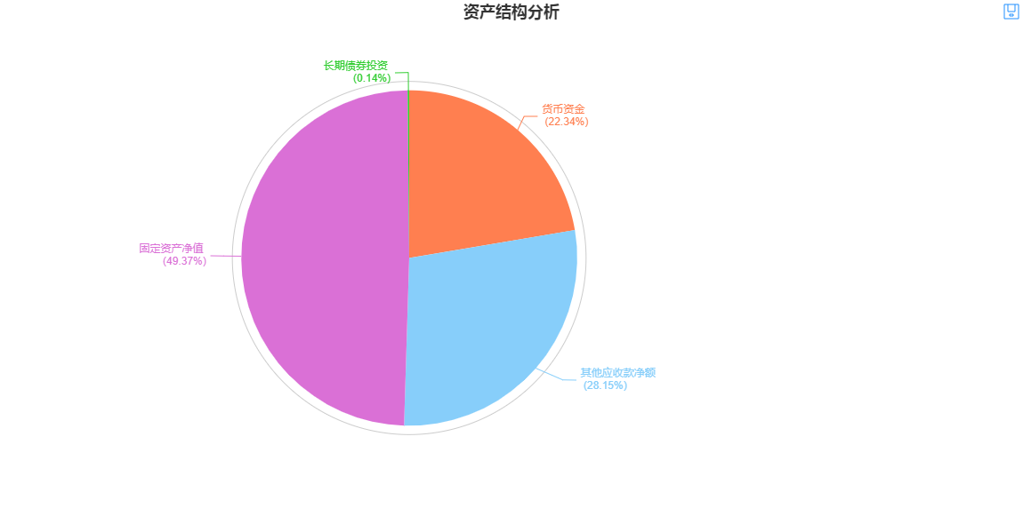

重要资产项目年度情况分析图:

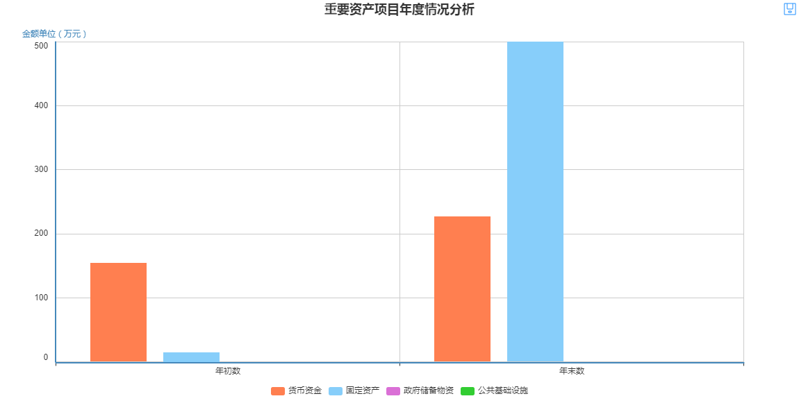

2. 负债类全部为流动负债，其中：其他应付账款97.04%，应缴财政款1.16%，长期应付款1.81%。

部门债务分析图：

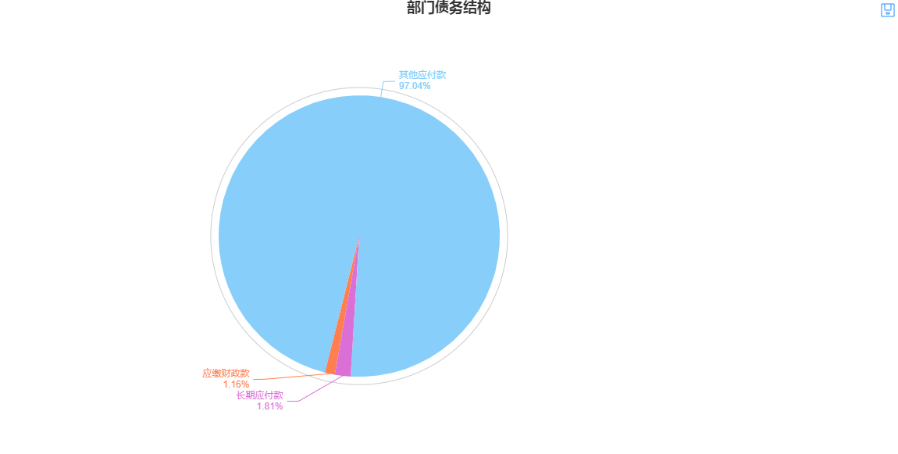

重要负债变化分析图:

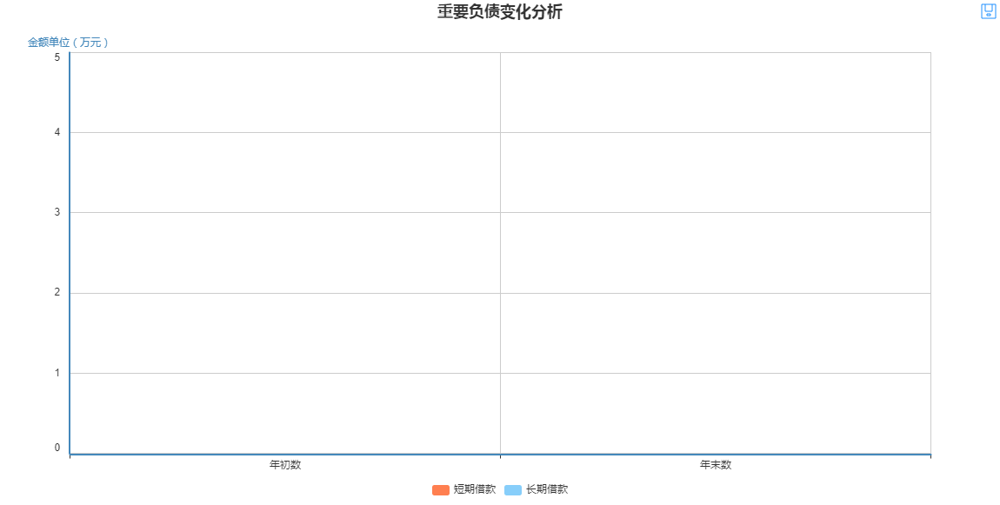

3. 2017年度流动比率52.14%，有较强的流动性；收入费用率110.56%，政府费用支出比例控制较好；现金比率23.07%；资产负债率98.62%；固定资产成新率87.68%；公共基础设施成新率0%。当期及未来中长期财务风险较低及可控程度高，需要进一步加强化解政府债务力度，确保不发生系统性金融风险。

部门财务状况分析图:

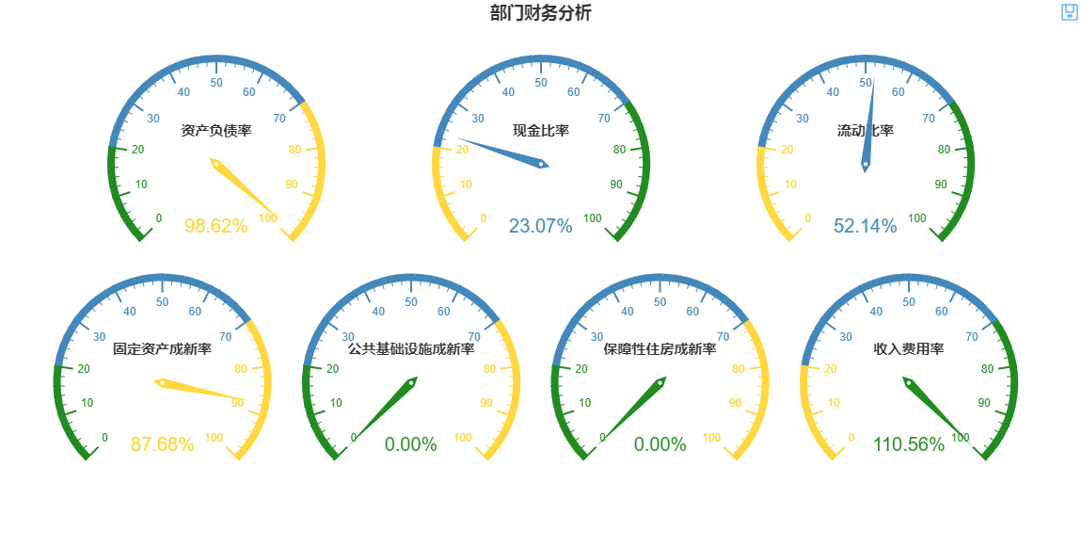

### **（三）政府部门运行情况分析。**

1.2020年收入83.83%财政拨款收入，其他收入15.89%。利息收入：0.08%；捐赠收入0.20%。收入类结构分析图:

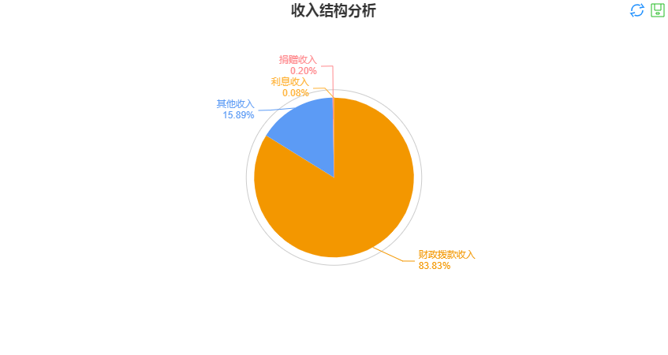

2. 2017年度费用主要为基本支出49%，项目支出51%。按照支出用途分类工资福利费用14%，商品和服务费用55%，折旧费用3%，对个人和家庭的补助28%。公共费用支出及项目支出按照10%的比例进行压减，缩减预算支出用于重大民生事业。

费用(按科目)分析图：

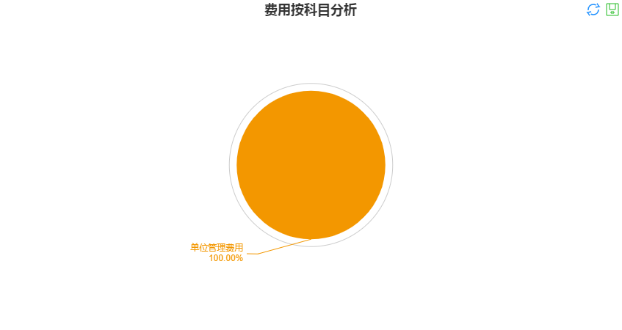

费用(按经济性质)分析图：

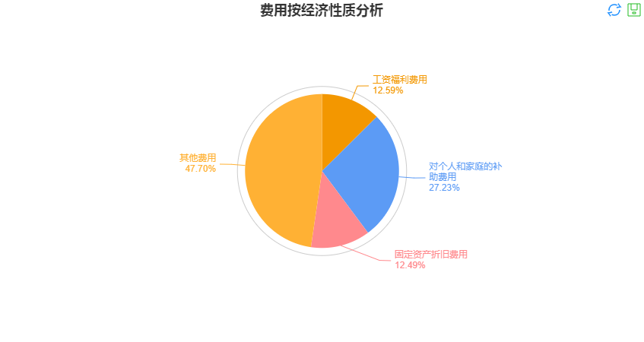

3. 2017年度流动比率52.14%，有较强的流动性；收入费用率110.56%，政府费用支出比例控制较好；现金比率23.07%；资产负债率98.62%；固定资产成新率87.68%；公共基础设施成新率0%。

部门财务状况分析图:



### **（四）政府部门财务管理情况。**

1.部门预算管理：

部门预算编制前，做好财产清查、支出情况、异常需求分析等工作，摸清“家底”为正式编制年度预算做好准备。编制下年度部门预算时，首先对本年度的部门预算结果采取绩效评价的方法进行总结分析，将其预算执行情况和下年度的经济发展规划结合起来，预测下年度的收支状况来完成。部门预算的编制，要全面体现该部门的年度收支状况。收入方面要按照收入类别逐项核定，具体到单位和项目;支出方面要按照支出类别、支出项目的轻重缓急安排经费;对专项经费的支出要建立专门的连续性的预算计划。

2.内控管理：

按照《中共中央关于全面推进依法治国若干重大问题的决定》要求，对财政资金分配使用、国有资产监管、政府投资、政府采购、公共资源转让、公共工程建设等权力集中的部门和岗位实行分事行权、分岗设权、分级授权，定期轮岗，强化内部流程控制，防止权力滥用。成立内部控制领导小组，明确小组领导和成员构成，明确内部控制领导小组下设办公室，明确内控办成员单位的职责分工；建立分工明确、责任清晰、齐抓共管的内部控制组织管理架构，层层传导压力，层层抓好落实。

3.资产管理：

公共基础设施-公路资产以经管资产报表的形式定期向财政部门进行统计报送。从制度到具体实施环节严格把控，防止国有资产流失，提高国有资产保值增值率。

4.绩效管理：

紧紧围绕年度目标任务，以提高部门执行力和行政效能为重点，采取内部考核、服务对象评议与专家评估相结合的考核方法，坚持客观公正、公开透明、注重实效、简便易行的原则，逐步实现绩效考核工作的科学化、规范化和法制化，充分发挥绩效考核的导向和激励约束作用，不断提高绩效管理水平。以预算绩效管理为切入点，将绩效管理、评价贯彻部门行政。并重点对中央财政资金对下转移支付及车购税重点项目进行专项绩效评价。

1. 表 2-2 的“其他费用”包括“业务活动费用”、“单位管理费用”、“经营费用”等会计科目中的其他部分。